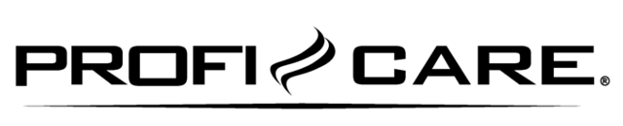

cz návod k použití
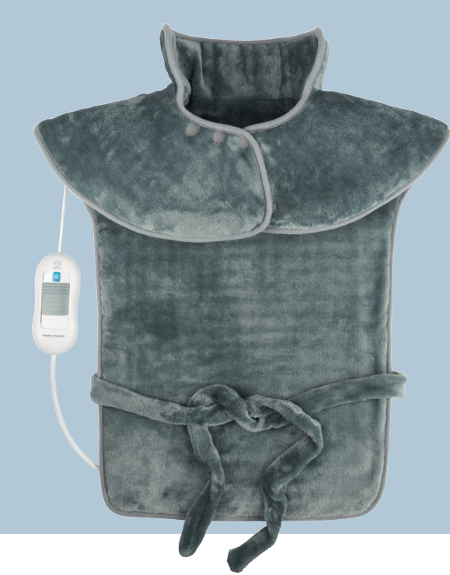

PC – RNH 3107
Vyhřívací nákrčník

Bezpečnostní pokyny
- Před použitím tohoto přístroje si pečlivě přečtěte tuto uživatelskou příručku a uchovejte si ji spolu se záručním listem, dokladem o koupi, a pokud je to možné, s původním obalem včetně jeho vnitřního balení.
- Používejte přístroj pouze k určenému účelu.
- Přístroj není určen pro komerční využití.
- Nepoužívejte přístroj ve venkovním prostoru. Chraňte jej před horkem, přímým slunečním zářením, vlhkostí (neponořujte do kapaliny).
- Je-li přístroj v provozu, neponechávejte jej bez dozoru.
- Přístroj nepoužívejte, vykazuje-li známky poruchy, či poškození.
- V případě závady se nepokoušejte přístroj opravit svépomocí, vždy se obraťte na autorizovaného odborníka.
- Tento přístroj je určen pro masáž pokožky dospělých.
- Nepoužívejte přístroj v blízkosti očí nebo jiných citlivých částí těla.
VAROVÁNÍ:
• Lidé s určitými chorobami (křečové žíly, trombóza) by se měli před použitím přístroje poradit se svým lékařem.
• Přístroj nesmí být používán na otevřené rány, popáleniny, podlitiny, otoky nebo jiná zranění.
• Nikdy nepoužívejte přístroj na domácí zvířata.
• Před použitím zařízení musí být boty zuty.
• Tento výrobek je třeba pravidelně kontrolovat, zda nejeví známky opotřebení nebo poškození. V případě, že výrobek má tyto příznaky, nebo v případě, že zařízení je používáno nesprávně, je třeba se před dalším použitím obrátit na prodejce nebo servisní centrum.
• Nepoužívejte poškozený přístroj a odpojte jej okamžitě od napájení.
• Neopravujte přístroj sami, obraťte se na autorizovaný servis.

Tento spotřebič mohou používat děti ve věku 8 let a starší a osoby se sníženými fyzickými, smyslovými nebo mentálními schopnostmi nebo nedostatkem zkušeností a znalostí, pokud jsou pod dozorem nebo byly poučeny o používání spotřebiče bezpečným způsobem a rozumí případným nebezpečím. Děti si se spotřebiči nesmějí hrát. Čištění a údržbou prováděnu uživatelem nesmějí provádět děti, pokud nejsou starší 8 let pod dozorem. Udržovat spotřebič a jeho přívod mimo dosah dětí mladších 8 let.
Obecné pokyny
• Používejte přístroj jen soukromým účelům.
Tento přístroj není určen pro komerční použít. Nepoužívejte přístroj ve venkovním prostředí. Chraňte ho před horkem, přímým slunečním zářením, vlhkostí (neponořujte za žádných okolností v kapalinách) a ostrými hranami. Nepoužívejte přístroj s mokrýma rukama. Pokud je přístroj mokrý nebo vlhký, vytáhněte zástrčku ze zásuvky.
• Vypněte přístroj a vždy vytáhněte zástrčku ze zásuvky (vždy tahejte za zástrčku, ne za kabel), • Nenechávejte přístroj bez dozoru. Pokud ponecháte přístroj v místnosti, vždy ho vypněte. Vytáhněte zástrčku ze zásuvky.
• Zkontrolujte přístroj a přívodní kabel zda není poškozený. Nepoužívejte poškozený přístroj.
• Používejte pouze originální příslušenství.
• Pro bezpečnost vašich dětí, neodkládejte žádné obalové materiály (plastový pytel, box, polystyren atd) v jejich dosahu.
VAROVÁNÍ
Nedovolte, aby si malé děti hrály s fólií. Hrozí nebezpečí udušení.
Symboly v tomto návodu k použití
Důležité tipy pro vaši bezpečnost, jsou označeny speciální značkou. Musíte dodržovat tyto tipy, aby se zabránilo nehodám a poškození přístroje:

Varuje před nebezpečím pro vaše zdraví, a naznačuje,
možná rizika zranění.

POZOR: Upozorňuje na možná nebezpečí pro přístroj či jiné
předměty.

UPOZORNĚNÍ: Upozorňuje na rady a informace pro vás.
Návod k použití
Provoz
Výrobek udrží vaše nohy hezky v teple a odstraňuje únavu.
VAROVÁNÍ:
Vždy používejte včetně teplejší vložky v botě. Ta vytváří minimální vzdálenost, která vás chrání proti přehřátí.

POZOR:
Nezakrývejte stupňový spínač. To může vést k poruchám připojení k elektrické síti.
• Ujistěte se, že zařízení napětí přístroje (viz štítek) je stejné jako a síťové napětí.
• Nastavte stupňový přepínač na „OFF“ a dát zástrčku do správně nainstalované zásuvky.
Příslušná úroveň teploty se rozsvítí a ukáže, že zařízení je v provozu.
UPOZORNĚNÍ:
Při prvním použití se může vyskytnout neobvyklý zápach. Ten je však neškodný a skončí v průběhu operace.

Použití
Nastavte stupeň podle požadované teploty. Provozní kontrolka se zapne. Přístroj se automaticky vypne po 90 min z bezpečnostního důvodu. Přístroj poté můžete znovu zapnout. Při prvním použití se může stát, že ucítíte neobvyklé pachy, které jsou zdravotně nezávadné.

Stupňový přepínač
Můžete vybrat následující nastavení:

Nastavení | Funkce
0 | Vypnuto
1 | Nízká
2 | Střední
3 | Vysoká

Vypnutí
• Nastavte přepínač do polohy 0 (vypnuto).
• Vytáhněte zástrčku od přívodu elektrické energie a nechte přístroj zcela vychladnout.
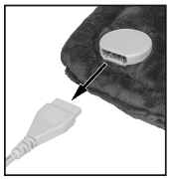
Čištění
Vnitřní podšívka
1. Nejprve vytáhněte zástrčku od přívodu elektrické energie.
2. Vyjměte vnitřní podšívku.
3. Vnitřní podšívku můžete prát v pračce na jemný cyklus při 40 ° C.
Použijte jemný čisticí prostředek a postupujte podle pokynů výrobce na pracího prášku.
POZOR:
• Mějte na paměti, že vnitřní část nesmí být chemicky čištěna, ždímána, sušena v sušičce ani žehlena.
• Vezměte prosím na vědomí, že vysoký důraz je kladen na vnitřní podšívku. Častým se může poškodit, proto je třeba ji prát v pračce maximálně pětkrát během své životnosti.
Proto doporučujeme mít pouze ručně.
4. Ihned po umytí, vytvarujte vnitřní podšívku do jejího původní tvaru a nechte ji uschnout v poloze naplocho.
POZOR:
• Nepoužívejte žádné kolíčky na prádlo. V opačném případě může dojít k jejímu poškození.
5. předtím než vložíte vnitřní podšívku zpět do ohřívací boty, nechte zcela vyschnout.
POZOR:
• Nikdy nezapínejte ohřívací botu z da účelem rychlejšího schnutí. To může způsobit úraz elektrickým proudem.

TECHNICKÁ SPECIFIKACE
Model: PC – RNH 3107
Napájení: 220-240 V~, 50 Hz
Příkon: 120 W
Třída ochrany: II
Hmotnost: 0,7 kg
-----------------------------------------------------------------------------------------------------------------------------------------------------------------
Tento přístroj splňuje všechny aktuální směrnice CE a je vyroben podle nejnovějších bezpečnostních předpisů.
• Nevyhazujte baterie mezi běžný komunální odpad!
• Jako uživatel jste povinen podle zákona odevzdat baterie na určené sběrné místo.
• Vysloužilé baterie můžete také bezplatně odevzdat v místě jejich prodeje.
Záruka & ZPŮSOB LIKVIDACE

Tento přístroj byl vyroben s největší pečlivostí a nejmodernějšími výrobními metodami. Jsme přesvědčeni, že Vám bude bezchybně sloužit, pokud budete dodržovat pokyny v návodu. V případě jakékoliv závady se laskavě obraťte na svého obchodníka. Dbejte též, aby Vám prodávající řádně vyplnil záruční list. Pokud však budou na přístroji shledány cizí zásahy nebo bude obsluhován v rozporu s pokyny v návodu, záruční nároky zanikají. Rozebírání přístroje je zakázáno.
Obal:

krabice – tříděný sběr papíru (PAP)
polystyren – tříděný sběr (PS)
PE sáček – tříděný sběr (PE)

Výrobek:
plastové části – tříděný sběr (PP)
kovové časti – železný šrot (FE)

